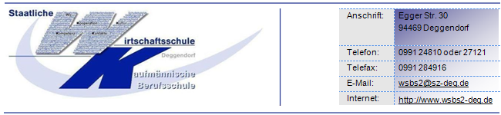

Formular: „Minderjährige Schülerinnen und Schüler“

Einwilligung in die Veröffentlichung von personenbezogenen Daten
(einschließlich Fotos)

Sehr geehrte Erziehungsberechtigte,
liebe Schülerinnen und Schüler,

anlässlich des 40-jährigen Bestehens unserer Schule, der Staatlichen Wirtschaftsschule Deggendorf, erstellen wir einen Imagefilm. Dabei werden Ereignisse und Momente aus unserem Schulleben, wie Unterrichtssituationen, Schulausflüge, Schülerfahrten, Schüleraustausche, (Sport-)Wettbewerbe, Unterrichtsprojekte usw. aufgenommen. Durch diese Filmaufnahmen werden u.U. auch personenbezogene Daten, insbesondere Ton- und Bildaufnahmen erfasst.
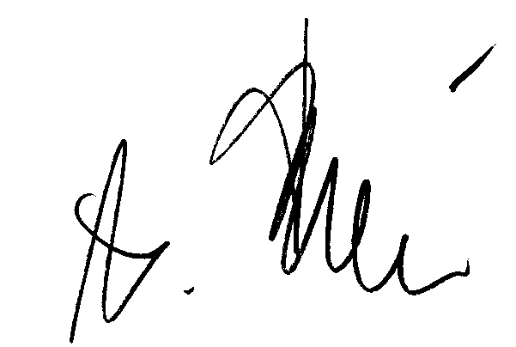
Hierzu möchten wir im Folgenden Ihre Einwilligung einholen. Die Schulleitung
H. Riedl, OStD
Schulleiter
_____________________________________________________________________________
Name, Vorname, Geburtsdatum , Klasse

Hiermit willige ich/willigen wir in die Erfassung und Verarbeitung von personenbezogenen Daten einschließlich Foto-, Ton-, Video- und Filmaufnahmen im Rahmen der Erstellung eines Imagefilms und der damit verbundenen weiteren Veröffentlichungen ein
Die Rechteeinräumung erfolgt ohne Vergütung und umfasst auch das Recht zur Bearbeitung so weit die Bearbeitung nicht entstellend ist. Die Einwilligung ist zeitlich unbeschränkt, d.h. sie gilt über das Schuljahr und grundsätzlich auch über die Schulzugehörigkeit hinaus.
Die Einwilligung ist freiwillig. Aus der Nichterteilung oder dem Widerruf der Einwilligung entstehen keine Nachteile.
Ich willige nicht ein
___________________________________
[Ort, Datum]

Bei nicht volljährigen Schülerinnen/Schülern  Unterschrift des/der Erziehungsberechtigten | ab dem 14. Geburtstag: Unterschrift der Schülerin / des Schülers bzw.  Unterschrift der volljährigen Schülerin/  des volljährigen Schülers

Veröffentlichungen im Internet / Datenschutzrechtlicher Hinweis:
Bei einer Veröffentlichung im Internet können die personenbezogenen Daten (einschließlich Fotos) weltweit abgerufen und gespeichert werden. Die Daten können damit etwa auch über so genannte „Suchmaschinen“ aufgefunden werden. Dabei kann nicht ausgeschlossen werden, dass andere Personen oder Unternehmen die Daten mit weiteren im Internet verfügbaren personenbezogenen Daten verknüpfen und damit ein Persönlichkeitsprofil erstellen, die Daten verändern oder zu anderen Zwecken verwenden.

